3.5 背土豆
- 看谁算得对。
4+3= 3+4= 2+5= 5-4=
5+2= 1+6= 5+2= 7-1=
- 看图写算式。
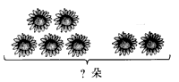
□○□=□
3.填算式。
3+□=7 6+□=7 5+□=7
7-□=7 4+□=7 7-□=4
4.一共有多少只?
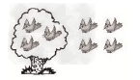 □○□=□

5填数，使每条线上3个数加起来的和是7。
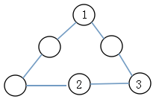

答案：
1. 7；7；7；1；7；7；7；6
2. 5+2=7
3. 4；1；2；0；3；3
4. 3+4=7
5.
